**• Procuramos informação sobre a frase seguinte e analisamos. Explicamos por que é interessante recordá-la, sempre, ao analisarmos dados. A frase é: “A correlação não implica causalidade”**

É interessante recordar a frase: 'A correlação não implica causalidade' pois um dos equívocos mais comuns é acreditar que, se duas variáveis estão correlacionadas, uma deve causar a outra. Embora a correlação possa sugerir um potencial relacionamento causal, ela não prova causalidade. A correlação apenas indica uma relação entre duas variáveis, que pode resultar de coincidência, fatores de confusão ou causalidade reversa.

**• Procuramos alguns artigos, blogs ou semelhantes, onde exponham exemplos de análise de dados estatísticos, onde a correlação não implicou causalidade e enviamos.**

https://escoladedados.org/tutoriais/correlacao-nao-e-causalidade-mas-o-que-e-entao/

**• Procuramos algum meme, piada ou citação engraçados com essa frase ou semelhantes.**

**Piada:**

"Estudos mostram que as vendas de sorvete aumentam nos mesmos meses em que ocorrem mais ataques de tubarão. Portanto, para evitar ataques de tubarão, devemos parar de vender sorvete."

Esta piada brinca com a ideia de confundir correlação com causalidade, sugerindo uma solução absurda para um problema inexistente.

**Meme:**

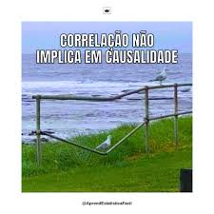

Este meme na minha opinião traduz muito bem a frase “A correlação não implica causalidade” porque não é por a gaivota estar em cima do tronco que significa que tenha sido a mesma a dobra-lo. Assim como não quer dizer se existe correlação tenha que haver causalidade.

**• Procuramos a famosa banda desenhada de XKCD sobre essa frase, analisamo-la e enviá-la-emos juntamente com a explicação da piada.**

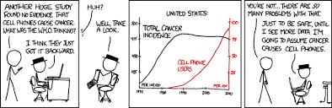

Achei interessante esta imagem de BD porque a personagem no pc acaba por concluir que até não ver mais dados vai assumir que o cancro causou um amento de telemóveis. Como é possível ver no gráfico depois do aumento de casos de cancro o número de telemóveis também aumentou e penso que por esse motivo a personagem teve tal conclusão 😊